REALIZOWANE PROJEKTY (DOŚWIADCZENIE PROJEKTOWE)
Kolejność najstarsza na dole – najnowsze na górze
Projekt „ Akademia Animatora”
Projekt realizowany w terminie 2021-07-01 - 2021-09-30
Projekt angażuje młodzież w wolontariat odpowiadający na realne, zdiagnozowane potrzeby społeczności lokalnej – w szczególności wsparcie osób samotnych, seniorów i osób zagrożonych wykluczeniem. Uczestnicy najpierw rozwijają kompetencje społeczne podczas warsztatów, a następnie wykorzystują je w praktyce, niosąc pomoc i budując relacje z potrzebującymi.
Działania odpowiadają na rosnące potrzeby w obszarze usług społecznych w województwie lubuskim, wzmacniając jednocześnie wrażliwość społeczną młodych ludzi i ich gotowość do aktywnego działania. Projekt realizowany jest przy wsparciu specjalistów, wprowadzając uczestników w ideę i praktykę wolontariatu.

Projekt 2. „KOMPAS WIEDZY”
Termin realizacji: 1.03.2025 do 15.07.2025 roku.
Celem projektu jest rozwój kompetencji uczestników w zakresie poradnictwa indywidualnego i pracy grupowej, ze szczególnym uwzględnieniem radzenia sobie ze stresem związanym z doświadczeniem migracji. Projekt obejmuje również wsparcie językowe, psychologiczne i emocjonalne dzieci i młodzieży uczących się w polskich szkołach i przedszkolach.
Kluczowym założeniem jest przygotowanie studentów, wolontariuszy oraz przyszłych nauczycieli do pracy w środowisku wielokulturowym. Uczestnicy zdobywają zarówno wiedzę teoretyczną, jak i praktyczne umiejętności pracy z dziećmi pochodzącymi z różnych kręgów kulturowych. Projekt wzmacnia także kompetencje kadry edukacyjnej, tworząc zaplecze osób przygotowanych do wspierania innych nauczycieli i specjalistów.
Jedną z metod pracy są działania edukacyjne oparte na literaturze dziecięcej dotyczącej różnorodności kulturowej, wzbogacone o wykorzystanie teatrzyku Kamishibai – angażującego narzędzia wspierającego rozwój kompetencji społecznych i poznawczych oraz przybliżającego elementy polskiej kultury.
Projekt odpowiada na realne potrzeby zdiagnozowane w środowisku edukacyjnym. Badania przeprowadzone w 2023 roku wskazały na istotne braki w zakresie kompetencji międzykulturowych wśród przyszłych nauczycieli.
Odbiorcami projektu jest grupa młodych osób związanych z edukacją dzieci i młodzieży, które rozwijają swoje kompetencje podczas warsztatów i szkoleń prowadzonych przez wysoko wykwalifikowaną kadrę specjalistów.
Projekt 3.
Projekt: „Wolontariat Akademicki”

Termin realizacji 15.03.2026 do 30.05.2026 roku

Projekt zakłada kompleksowe przygotowanie studentów do świadomego, odpowiedzialnego i długofalowego zaangażowania w działania wolontariackie; poprzez systemowe, kompetencyjne i praktyczne wsparcie edukacyjne. W ramach przedsięwzięcia powstanie spójny program szkoleniowo-rozwojowy łączący warsztaty, szkolenia i mentoring z realnym doświadczeniem wolontariackim. Odbiorcami projektu będą dwie grupy studentów (łącznie 30 osób), które zostaną objęte profesjonalnym wsparciem wysoko wykwalifikowanej kadry akademickiej. Działania będą realizowane na terenie województwie lubuskiego w dwóch powiatach: zielonogórskim i nowosolskim. Zajęcia będą odbywać się w siedzibie fundacji lub w siedzibie uniwersytetu zielonogórskiego

PROJEKT 4. (najnowszy – musi być na wierzchu) „Partnerstwo bez barier – wolontariat akademicki„
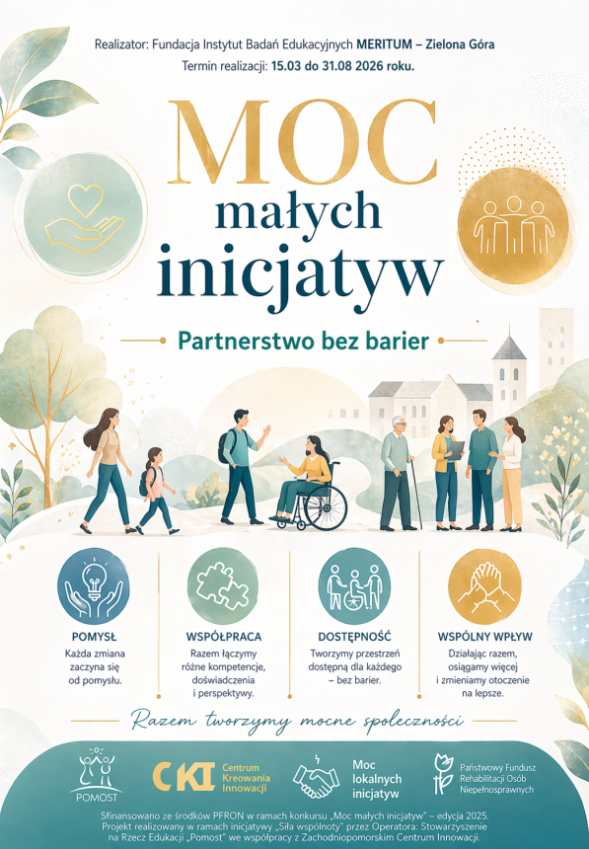

Projekt realizowany od 15 marca 2026 do 31 sierpnia 2026 roku
Celem projektu jest kompleksowe przygotowanie przyszłych nauczycieli – studentów V roku studiów magisterskich – do świadomej, odpowiedzialnej i profesjonalnej pracy wolontariackiej na rzecz osób z niepełnosprawnościami, zarówno dzieci, jak i dorosłych. Projekt ma na celu rozwinięcie u uczestników nie tylko wiedzy teoretycznej, lecz przede wszystkim praktycznych umiejętności i kompetencji społecznych, które pozwolą im efektywnie wspieranie osób wymagających dodatkowej troski, zrozumienia i odpowiednio dostosowanych metod edukacyjnych oraz opiekuńczych.
Projekt sfinansowano ze środków PFRON w ramach konkursu „MOC MAŁYCH INICJATYW” edycja 2025 roku. Projekt realizowany w ramach inicjatywy „Siła wspólnoty” przez Operatora: Stowarzyszenie na Rzecz Edukacji „POMOST” we współpracy z Zachodniopomorskim Centrum Innowacji.

